Муниципальная программа «Формирование современной городской среды на территории муниципального образования город Рубцовск Алтайского края» на 2018 – 2022 годы

ПАСПОРТ
муниципальной программы «Формирование современной городской среды на территории муниципального образования город Рубцовск Алтайского края» на 2018 – 2022 годы (далее – программа)

Ответственный исполнитель  программы | управление Администрации города Рубцовска по жилищно-коммунальному хозяйству и экологии
Соисполнители программы | не предусмотрено
Участники программы | собственники помещений в многоквартирных домах, жилых домов, объектов недвижимого имущества и земельных участков, предоставленных для их размещения, чьи территории включены в муниципальную программу «Формирование современной городской среды на территории муниципального образования город Рубцовск Алтайского края» на 2018 – 2022 годы (далее – «заинтересованные лица») (по согласованию)
Подпрограммы программы | не предусмотрено
Программно-целевые инструменты программы | постановление Правительства Российской Федерации от 10.02.2017 № 169 «Об утверждении Правил предоставления и распределения субсидий из федерального бюджета бюджетам субъектов Российской Федерации на поддержку государственных программ субъектов Российской Федерации и муниципальных программ формирования современной городской среды»;  приказ Минстроя России от 06.04.2017 № 691/пр «Об утверждении методических рекомендаций по подготовке государственных программ субъектов Российской Федерации и муниципальных программ формирования современной городской среды в рамках реализации приоритетного проекта «Формирование комфортной городской среды» на 2018 - 2022 годы»;  Федеральный закон от 05.04.2013 № 44-ФЗ «О контрактной системе в сфере закупок товаров, работ, услуг для обеспечения государственных и муниципальных нужд»;  государственная программа Алтайского края «Формирование современной городской среды» на 2018-2022 годы», утверждённая постановлением Правительства Алтайского края от 31.08.2017 № 326
Цель программы | создание благоприятных условий жизнедеятельности населения города Рубцовска, повышение качества и комфорта городской среды
Задачи программы | 1. повышение уровня благоустройства территории муниципального образования город Рубцовск Алтайского края соответствующего функционального назначения (площадей, набережных, улиц, пешеходных зон, скверов, иных территорий (далее – «общественные территории»);  2. повышение уровня благоустройства мест массового отдыха населения (далее – «городские парки»);  3. повышение уровня благоустройства дворовых территорий многоквартирных домов.
Целевые индикаторы и показатели  программы | 1. доля благоустроенных общественных территорий от общего числа общественных территорий;  2. доля благоустроенных городских парков от общего числа городских парков;  3. доля благоустроенных дворовых территорий от общего числа дворовых территорий
Сроки и этапы реализации  программы | 2018-2022 годы, без деления на этапы
Объемы финансирования  программы | Общий объем финансирования программы на 2018-2022 годы составит 443415374,51 тыс. руб., в том числе по годам:  2018 год - 91108743,71 тыс. рублей;  2019 год - 88076657,70 тыс. рублей;  2020 год - 88076657,70 тыс. рублей;  2021 год - 88076657,70 тыс. рублей;  2022 год - 88076657,70 тыс. рублей.  За счёт средств федерального бюджета 405510426,65 тыс. рублей, в том числе по годам:  2018 год - 83335398,60 тыс. рублей;  2019 год - 80543757,01 тыс. рублей;  2020 год - 80543757,01 тыс. рублей;  2021 год - 80543757,01 тыс. рублей;  2022 год - 80543757,01 тыс. рублей.  За счёт средств краевого бюджета 30522290,18 тыс. рублей, в том числе по годам:  2018 год - 6272556,88 тыс. рублей;  2019 год - 6062433,32 тыс. рублей;  2020 год - 6062433,32 тыс. рублей;  2021 год - 6062433,32 тыс. рублей;  2022 год - 6062433,32 тыс. рублей.  За счёт средств бюджета города 4434153,75 тыс. рублей, в том числе по годам:  2018 год - 911087,44 тыс. рублей;  2019 год - 880766,58 тыс. рублей;  2020 год - 880766,58 тыс. рублей;  2021 год - 880766,58 тыс. рублей;  2022 год - 880766,58 тыс. рублей.  За счёт внебюджетных источников 2948503,94 тыс. рублей, в том числе по годам:  2018 год - 589700,79 тыс. рублей;  2019 год - 589700,79 тыс. рублей;  2020 год - 589700,79 тыс. рублей;  2021 год - 589700,79 тыс. рублей;  2022 год - 589700,79 тыс. рублей
Ожидаемые результаты реализации программы | реализация программы к 2022 году должна обеспечить:  1. доведение до 72% доли благоустроенных общественных территорий от общего числа общественных территорий;  2. доведение до 100% доли благоустроенных городских парков от общего числа городских парков;  3. доведение до 100% доли благоустроенных дворовых территорий от общего числа дворовых территорий

1. Общая характеристика сферы реализации программы.
Важным показателем качества жизни населения является комфортность городской среды, которая также улучшает внешний облик и привлекательность города. Добиться комфортности можно комплексным подходом в благоустройстве городской территории, с учётом доступности её для всех категорий граждан.
Программа является продолжением подпрограммы «Формирование современной городской среды на территории муниципального образования город Рубцовск Алтайского края на 2017 год» муниципальной программы «Развитие дорожного хозяйства, благоустройства и экологии в городе Рубцовске» на 2015-2017 годы», утверждённой постановлением Администрации города Рубцовска Алтайского края от 21.08.2014 № 3532 (с изменениями).
1.1. Благоустройство общественных территорий.
Требуется обновление архитектурно-художественного облика общественных территорий, ремонт и замена изношенных элементов покрытия, тротуаров, освещения, системы водоотведения, ремонт фонтанов, малых архитектурных форм и других элементов благоустройства.
1.2. Благоустройство городских парков.
Городские парки являются многофункциональными территориями с развитой системой благоустройства и рекреационной деятельности. Они должны быть доступны всем без исключения группам населения для проведения культурного досуга, развлечений, прогулок и отдыха, участия в разнообразных культурно-массовых мероприятиях.
На территории города к городским паркам относятся «Детский парк» по ул. Комсомольская, 99а и «Городской парк культуры и отдыха им.С.М. Кирова» по пер. Гражданскому, 17.
В рамках подпрограммы «Формирование современной городской среды на территории муниципального образования город Рубцовск Алтайского края на 2017 год» в 2017 году выполнено благоустройство городского парка «Детский парк».
Городскому парку «Городской парк культуры и отдыха им.С.М. Кирова» также требуется обновление архитектурно-художественного облика и элементов благоустройства.
1.3. Благоустройства дворовых территорий многоквартирных домов.
На территории города Рубцовска находится 712 дворовых территорий, которые в разной степени нуждаются в благоустройстве с проведением следующих видов работ:
ремонт дворовых проездов;
обеспечение освещения дворовых территорий;
установка скамеек;
установка урн;
оборудование детских площадок;
оборудование спортивных площадок;
оборудование контейнерных площадок;
оборудование автомобильных парковок;
устройство (ремонт) дренажных и (или) водоотводных систем дворовых территорий;
озеленение территорий.
Проведённые ранее работы по ремонту дворовых проездов позволили улучшить состояние отдельных придомовых территорий.
Для решения обозначенных проблем наиболее эффективным является программный подход, позволяющий сконцентрировать усилия на решении первоочередных задач.
1.2. Прогноз развития сферы реализации программы.
В результате реализации программы ожидается:
формирование системы мониторинга состояния благоустройства города Рубцовска;
формирование эффективных механизмов взаимодействия органов государственной власти, органов местного самоуправления, институтов гражданского общества, населения по вопросам создания комфортной городской среды;
создание эффективных механизмов вовлечения населения в решение задач по благоустройству территорий города Рубцовска;
формирование системы комплексного благоустройства дворовых и общественных территорий города Рубцовска;
обеспечение информационной открытости процесса формирования и реализации мероприятий по благоустройству дворовых и общественных территорий города Рубцовска.
2. Приоритетные направления реализации программы, цель и задачи, описание основных ожидаемых конечных результатов программы, сроков и этапов её реализации.
2.1. Приоритеты политики в сфере реализации программы.
К приоритетным направлениям государственной политики в сфере благоустройства отнесены:
создание системы, обеспечивающей комплексный подход к решению задач по благоустройству городской среды;
создание инструментов общественного контроля реализации проектов по благоустройству;
поощрение проектов, инициированных гражданами.
Государственная политика Алтайского края в сфере благоустройства городской среды базируется на приоритетах и целях государственной политики в жилищной и жилищно-коммунальных сферах, определенных Концепцией долгосрочного социально-экономического развития Российской Федерации, основных направлениях деятельности Правительства Российской Федерации на среднесрочный период, посланиях Президента Российской Федерации Федеральному Собранию Российской Федерации, приоритетном проекте «Формирование комфортной городской среды» утвержденном решением президиума Совета при Президенте Российской Федерации по стратегическому развитию и приоритетным проектам от 18.04.2017 № 5.
В соответствии с государственной программой Российской Федерации «Обеспечение доступным и комфортным жильем и коммунальными услугами граждан Российской Федерации», утвержденной постановлением Правительства Российской Федерации от 15.04.2014 № 323, стратегической целью государственной политики в жилищно-коммунальной сфере является создание комфортной среды обитания и жизнедеятельности для человека, которая позволяет не только удовлетворять жилищные потребности, но и обеспечивает высокое качество жизни в целом.
Исходя из приоритетов государства, основным приоритетом региональной политики в сфере благоустройства является создание условий для системного повышения качества и комфорта городской среды путем реализации комплекса первоочередных мероприятий по благоустройству общественных и дворовых территорий, территорий, на которых расположены объекты недвижимого имущества, находящиеся в собственности юридических лиц и требующие благоустройства, а также территорий, на которых расположены индивидуальные жилые дома, подлежащие благоустройству в соответствии с требованиями правил благоустройства, утвержденных в муниципальных образованиях Алтайского края.
2.2. Цель и задачи программы.
Целью программы является создание благоприятных условий жизнедеятельности населения города Рубцовска, повышение качества и комфорта городской среды.
Указанная цель соответствует:
целевым ориентирам, определенным указом Президента Российской Федерации 07.05.2012 № 600 «О мерах по обеспечению граждан Российской Федерации доступным и комфортным жильем и повышению качества жилищно-коммунальных услуг»;
приоритетному проекту «Формирование комфортной городской среды», утвержденному решением президиума Совета при Президенте Российской Федерации по стратегическому развитию и приоритетным проектам от 18.04.2017 № 5;
стратегии социально-экономического развития Алтайского края до 2025 года, утвержденной законом Алтайского края от 21.11.2012 № 86-ЗС.
Достижение цели Программы будет осуществляться посредством решения следующих задач:
повышение уровня благоустройства общественных территорий;
повышение уровня благоустройства городских парков.
повышение уровня благоустройства дворовых территорий.
2.3. Конечные результаты реализации программы.
Оценка эффективности реализации планируемых результатов программы представлена в виде индикаторов (показателей), достижение которых позволяет оценить ход реализации программы (Приложение № 1).
Основными ожидаемыми результатами деятельности по реализации государственной политики в сфере благоустройства в городе Рубцовске должны стать:
доведение до 72% доли благоустроенных общественных территорий от общего числа общественных территорий;
доведение до 100% доли благоустроенных городских парков от общего числа парков;
доведение до 100% доли благоустроенных дворовых территорий от общего числа дворовых территорий.
2.4. Методика расчёта индикаторов программы.
Индикаторы программы определяются расчетным методом на основе имеющихся данных с учетом документов, подтверждающих завершение работ, определенных мероприятиями программы.
2.4.1. Доля благоустроенных общественных территорий от общего числа общественных территорий.
Индикатор определяется, как отношение общего числа общественных территорий, благоустроенных в ходе реализации программы на начало финансового года, к общему числу общественных территорий в отчетном году, выраженное в процентах.
где:
А₁ – доля благоустроенных общественных территорий от общего числа общественных территорий, (%);
Б₁ – общее число общественных территорий, благоустроенных в ходе реализации программы на начало финансового года (ед);
Б – общее число общественных территорий в отчетном году (ед).
2.4.2. Доля благоустроенных городских парков от общего числа городских парков.
Индикатор определяется, как отношение общего числа городских парков, благоустроенных в ходе реализации программы на начало финансового года, к общему городских парков в отчетном году, выраженное в процентах.
где:
А₂ – доля благоустроенных городских парков от общего числа городских парков, (%);
В₁ – общее число городских парков, благоустроенных в ходе реализации программы на начало финансового года (ед);
В – общее число городских парков в отчетном году (ед).
2.4.3. Доля благоустроенных дворовых территорий от общего числа дворовых территорий.
Индикатор определяется, как отношение общего числа дворовых территорий, благоустроенных в ходе реализации программы на начало финансового года, к общему числу дворовых территорий в отчетном году, выраженное в процентах.
где:
А₃ – доля благоустроенных дворовых территорий от общего числа дворовых территорий, (%);
Г₁ – общее число дворовых территорий, благоустроенных в ходе реализации программы на начало финансового года (ед);
Г – общее число дворовых территорий в отчетном году (ед).
2.5. Сроки и этапы реализации программы.
Срок реализации программы с 2018 года по 2022 год, без деления на этапы.
3. Обобщенная характеристика мероприятий программы.
Программа представляет собой систему мероприятий, направленных на повышение уровня благоустройства и качества жизни населения города Рубцовска. Мероприятия программы представлены в Приложении № 2.
Мероприятия программы выполняются с учетом необходимости обеспечения физической, пространственной и информационной доступности зданий, сооружений, дворовых и общественных территорий для инвалидов и других маломобильных групп населения.
Нормативная стоимость (единичные расценки) работ по благоустройству дворовых территорий приведена в приложении № 3.
4. Общий объем финансовых ресурсов, необходимых для реализации программы.
4.1. Финансирование программы производится в порядке, установленном для его исполнения за счёт средств:
4.1.1. Федерального бюджета в размере 443415,375 тыс. рублей;
4.1.2. Краевого бюджета в размере 30522,290 тыс. рублей;
4.1.3. Бюджета города в размере 4434,154 тыс. рублей.
Комитет по финансам, налоговой и кредитной политике Администрации города Рубцовска Алтайского края осуществляет финансирование мероприятий программы в рамках исполнения бюджета города Рубцовска.
4.1.4. Внебюджетных средств (средства граждан, организаций) в размере 2948,504 тыс. рублей.
Финансирование программы производится за счёт внебюджетных средств:
в размере не менее 1 % и не более 15 % от общей стоимости работ минимального перечня работ, указанного в подпункте 7.1 программы;
в размере не менее 40 % и не более 50 % от общей стоимости работ дополнительного перечня работ, указанного в подпункте 7.2 программы;
4.2. Порядок аккумулирования и расходования средств заинтересованных лиц.
В случае включения многоквартирного дома в программу по благоустройству дворовых территорий Администрация города Рубцовска Алтайского края заключает соглашения с заинтересованными лицами и (или) управляющими организациями, уполномоченными протоколами общего собрания собственников многоквартирного дома на перечисление доли софинансирования для участия в муниципальной программе. В соглашении определяется порядок, сумма перечисления денежных средств и ответственность за неисполнение заинтересованными лицами указанного обязательства.
Денежные средства заинтересованных лиц, до даты начала работ по благоустройству дворовой территории, в полном объеме перечисляются и аккумулируются на специальном 05 счете (средства, поступающие во временное распоряжение) Администрации города Рубцовска Алтайского края, открытому в Управлении Федерального казначейства по Алтайскому краю и находятся на этом счете до окончания, принятия работ.
Администрация города Рубцовска Алтайского края ведет учёт поступающих средств в разрезе многоквартирных домов, дворовые территории которых подлежат благоустройству, ежемесячно публикуют данные на сайте Администрации города Рубцовска Алтайского края и направляет их в этот же срок в адрес общественной комиссии, создаваемой в соответствии с Правилами предоставления федеральной субсидии.
После подписания сторонами акта приемки выполненных работ Администрация города Рубцовска Алтайского перечисляет в доход бюджета города средства заинтересованных лиц, участников программы в соответствии с условиями соглашения на выполнение работ в разрезе многоквартирных домов, дворовые территории которых подлежат благоустройству.
Финансовое участие граждан, организаций в выполнении мероприятий по благоустройству дворовых территорий подтверждается документально.
В качестве документов, подтверждающих финансовое участие, в управление Администрации города Рубцовска по жилищно-коммунальному, дорожному хозяйству и благоустройству, представляются копии платежных поручений о перечислении средств или внесении средств на специальный счёт 05 (средства, поступающие во временное распоряжение) Администрации города Рубцовска Алтайского края, открытому в Управлении Федерального казначейства по Алтайском краю.
Администрация города Рубцовска Алтайского обеспечивает возврат аккумулированных денежных средств заинтересованным лицам в срок до 31 декабря текущего года при условии:
экономии денежных средств, по итогам проведения конкурсных процедур;
неисполнения работ по благоустройству дворовой территории многоквартирного дома по вине подрядной организации;
не предоставления заинтересованными лицами доступа к проведению благоустройства на дворовой территории;
возникновения обстоятельств непреодолимой силы;
возникновения иных случаев, предусмотренных действующим законодательством.
Объемы финансирования программы представлены в Приложении № 4.
5. Анализ рисков реализации программы и описание мер управления рисками реализации программы.
Реализация комплекса программных мероприятий сопряжена со следующими рисками:
несвоевременностью финансирования запланированных мероприятий;
сокращением объемов финансирования запланированных мероприятий;
превышением фактического уровня инфляции по сравнению с прогнозируемым, ускоренным ростом цен на строительные материалы, машины, специализированное оборудование, что может привести к увеличению стоимости работ и снижению объемов работ, выполняемых в рамках программы;
возникновением чрезвычайных ситуаций природного и техногенного характера;
непринятием участия подрядных организаций в проведении электронных торгов на право заключения муниципальных контрактов. Проведение повторных процедур приведет к изменению сроков исполнения программных мероприятий;
при размещении муниципальных заказов согласно Федеральному закону от 05.04.2013 № 44-ФЗ «О контрактной системе в сфере закупок товаров, работ, услуг для обеспечения государственных и муниципальных нужд» часть заказов может быть не размещена в связи с отсутствием претендентов;
заключением муниципальных контрактов с организациями, которые могут оказаться неспособными исполнить обязательства по контрактам.
6. Оценка эффективности программы.
Оценка эффективности программы осуществляется в соответствии с Приложением 2 к Порядку разработки, реализации и оценки эффективности муниципальных программ муниципального образования город Рубцовск Алтайского края, утвержденному постановлением Администрации города Рубцовска Алтайского края от 14.10.2016 № 4337.
7. Механизм реализации программы.
Реализация мероприятий программы осуществляется ответственным исполнителем – управлением Администрации города Рубцовска по жилищно-коммунальному, дорожному хозяйству и благоустройству в соответствии с Федеральным законом от 05.04.2013 № 44-ФЗ «О контрактной системе в сфере закупок товаров, работ, услуг для обеспечения государственных и муниципальных нужд».
7.1. В адресный перечень дворовых территорий программы включаются все дворовые территории, требующие благоустройства, исходя из минимального перечня работ по результатам инвентаризации территорий.
Минимальный перечень работ по благоустройству дворовых территорий:
1 | ремонт дворовых  проездов | 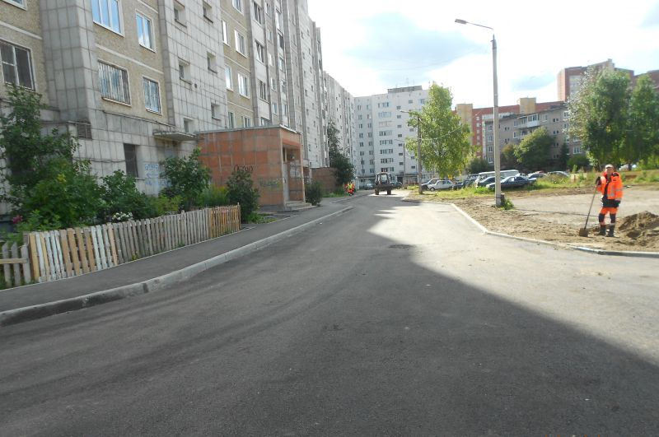
2 | обеспечение освещения дворовых территорий | 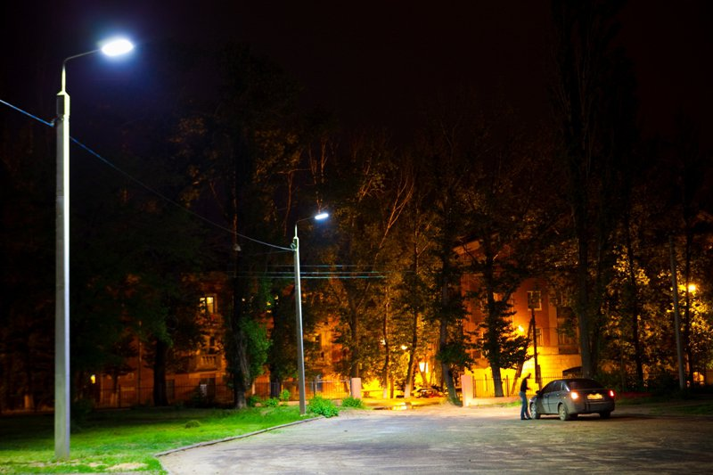
3 | установка скамеек | 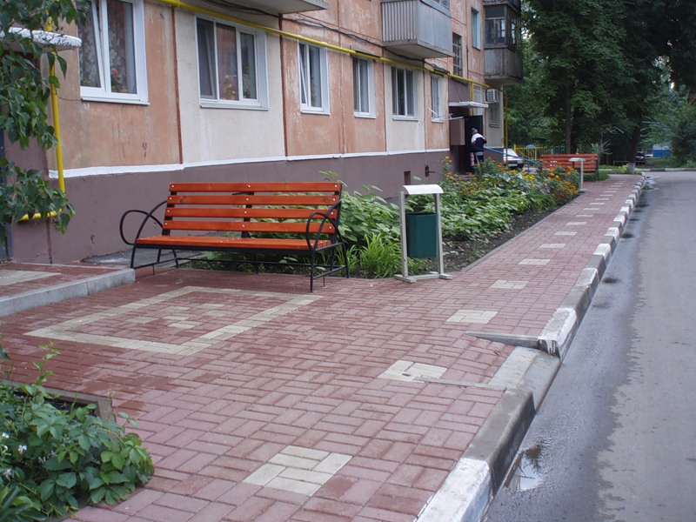
4 | установка урн

Адресный перечень дворовых территорий, требующих благоустройства, исходя из минимального перечня работ представлен в приложении № 5
Условием включения дворовой территории в программу является финансовое участие заинтересованных лиц в реализации мероприятий по благоустройству дворовых территорий, сформированных, исходя из минимального перечня работ. Доля финансового участия заинтересованных лиц устанавливается в размере не менее 1%, но не более 15% от стоимости мероприятий по благоустройству дворовой территории, сформированных, исходя из минимального перечня работ.
7.2. В адресный перечень дворовых территорий муниципальных программ по предложению заинтересованных лиц могут быть включены дворовые территории, требующие благоустройства, исходя из дополнительного перечня работ.
Дополнительный перечень работ по благоустройству дворовых территорий:

1 | оборудование детских площадок | 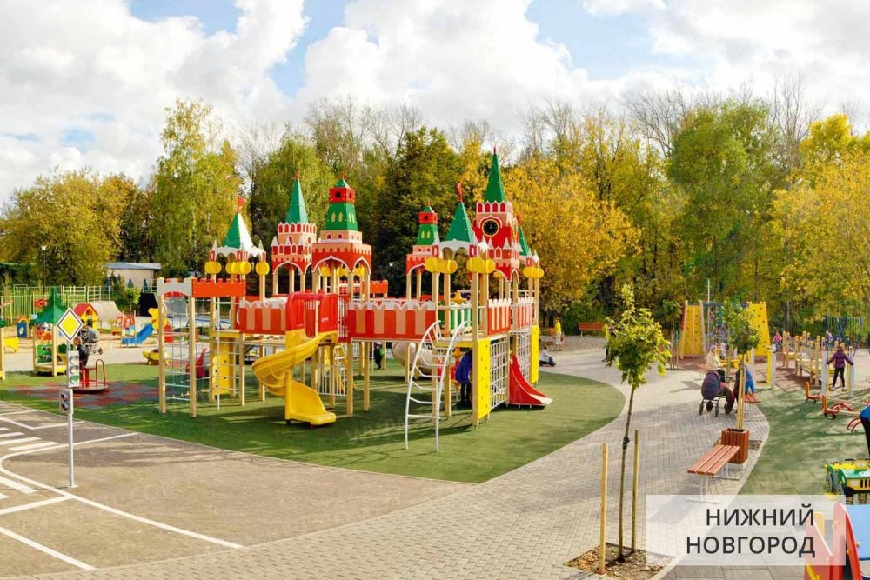
2 | оборудование спортивных площадок | 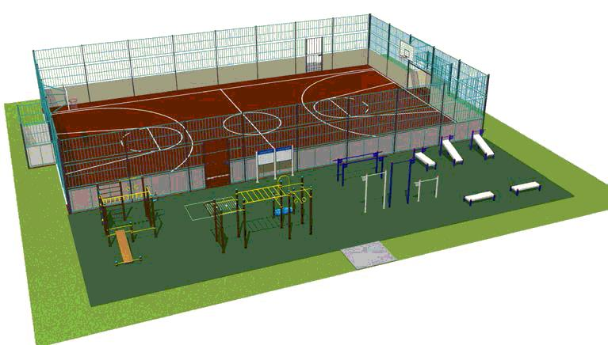
3 | оборудование автомобильных парковок | 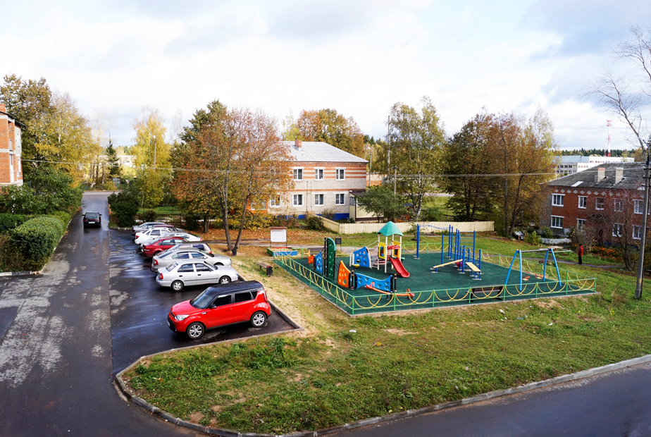
4 | оборудование контейнерных площадок | 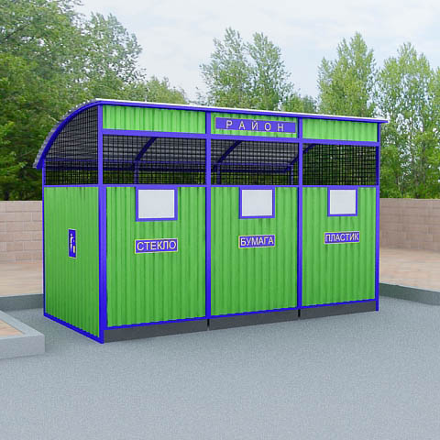
6 | устройство (ремонт) дренажных и (или) водоотводных систем дворовых территорий | 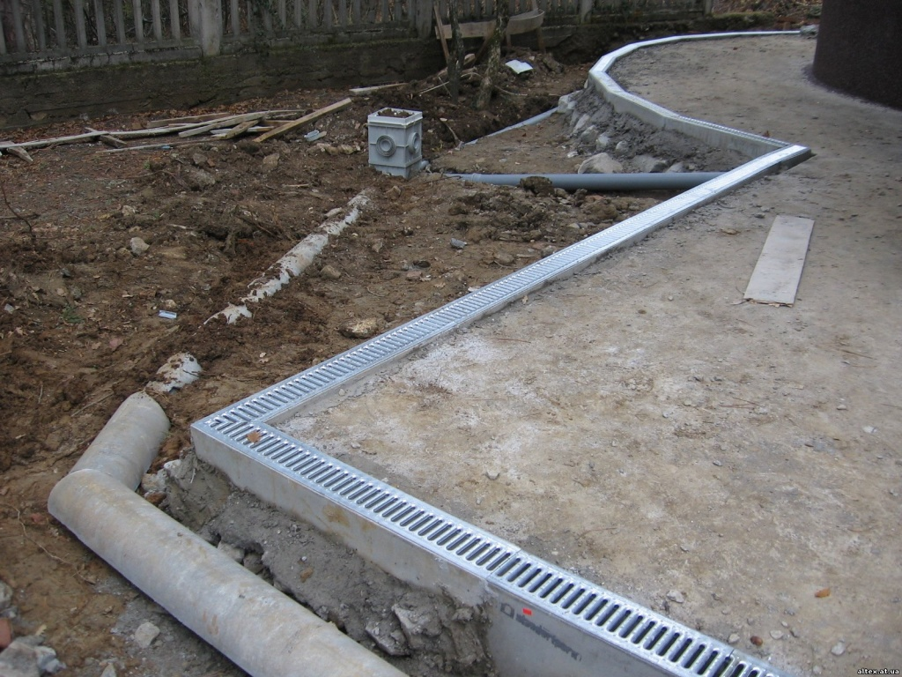
7 | озеленение территорий | 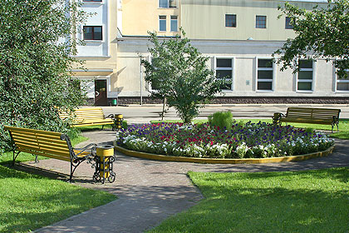

Условием включения дворовой территории в программу является финансовое участие заинтересованных лиц в реализации мероприятий по благоустройству дворовых территорий, сформированных, исходя из дополнительного перечня работ. Доля финансового участия заинтересованных лиц устанавливается в размере не менее 40%, но не более 50% от стоимости мероприятий по благоустройству дворовой территории, сформированных, исходя из дополнительного перечня работ.
7.3. В программу включаются предложения участников программы в соответствии с требованиями следующих документов:
- Порядок и сроки представления, рассмотрения и оценки предложений заинтересованных лиц о включении дворовой территории в муниципальную программу «Формирование современной городской среды на территории муниципального образования город Рубцовск Алтайского края» на 2018-2022 годы, утвержденный постановлением Администрации города Рубцовска Алтайского края;
- Порядок и сроки представления, рассмотрения и оценки предложений граждан, организаций о включении в программу «Формирование современной городской среды на территории муниципального образования город Рубцовск Алтайского края» на 2018-2022 годы наиболее посещаемой территории общего пользования, утвержденный постановлением Администрации города Рубцовска Алтайского края.
Заинтересованными лицами в составе пакета документов к предложению о включении соответствующей дворовой территории в муниципальную программу «Формирование современной городской среды на территории муниципального образования город Рубцовск Алтайского края» на 2018-2022 годы предоставляются:
дизайн-проект благоустройства дворовой территории, предлагаемой для включения в программу, утверждённый на общем собрании собственников помещений соответствующего многоквартирного дома;
сметная документация благоустройства дворовой территории, составленная в соответствии с Методикой применения сметных норм, утвержденной Приказом Минстроя России от 29.12.2016 № 1028/пр, Методикой определения стоимости строительной продукции на территории Российской Федерации, утвержденной Постановлением Госстроя России от 05.03.2004 № 15/1 (МДС 81-35.2004), базисно-индексным методом в действующей территориальной базе ТЕР-2001 в редакции 2014 года;
положительное заключение о проверке достоверности определения сметной стоимости в КРАЕВОМ АВТОНОМНОМ УЧРЕЖДЕНИИ «АЛТАЙСКИЙ РЕГИОНАЛЬНЫЙ ЦЕНТР ЦЕНООБРАЗОВАНИЯ В СТРОИТЕЛЬСТВЕ».
Собственники помещений многоквартирного дома организуют выполнение и оплату работ:
разработка дизайн-проекта благоустройства дворовой территории, предлагаемой для включения в программу;
разработка сметной документации благоустройства дворовой территории;
получение положительного заключения о проверке достоверности определения сметной стоимости в КРАЕВОМ АВТОНОМНОМ УЧРЕЖДЕНИЕ «АЛТАЙСКИЙ РЕГИОНАЛЬНЫЙ ЦЕНТР ЦЕНООБРАЗОВАНИЯ В СТРОИТЕЛЬСТВЕ».
Сметная документация содержит сводный сметный расчёт, который включает в себя локальный сметный расчёт на минимальный перечень работ и локальный сметный расчёт на дополнительный перечень работ.
Локальный сметный расчёт на минимальный перечень работ содержит:
раздел на ремонт дворовых проездов;
раздел на обеспечение освещения дворовых территорий;
раздел на установку скамеек;
раздел на установку урн.
Локальный сметный расчёт на дополнительный перечень работ содержит:
раздел на оборудование детских площадок;
раздел на оборудование спортивных площадок;
раздел на оборудование автомобильных парковок;
раздел на оборудование контейнерных площадок;
раздел на устройство (ремонт) дренажных и (или) водоотводных систем дворовых территорий;
раздел на озеленение территорий.
Рассмотрение и оценка предложений заинтересованных лиц о включении соответствующей дворовой территории в муниципальную программу «Формирование современной городской среды на территории муниципального образования город Рубцовск Алтайского края » на 2018-2022 годы осуществляется общественной комиссией по обеспечению реализации муниципальной программы «Формирование современной городской среды на территории муниципального образования город Рубцовск Алтайского края» на 2018-2022 годы.
7.4. В соответствии с п. 5.6., 5.9. Порядка разработки, реализации и оценки эффективности муниципальных программ муниципального образования город Рубцовск Алтайского края, утвержденного постановлением Администрации города Рубцовска от 14.10.2016 № 4337, управлением Администрации города по жилищно-коммунальному, дорожному хозяйству и благоустройству представляются отчёты в отдел экономического развития и ценообразования Администрации города Рубцовска и комитет по финансам, налоговой и кредитной политике Администрации города Рубцовска Алтайского края.

Приложение № 1
к муниципальной программе
«Формирование современной городской среды на
территории муниципального образования город Рубцовск Алтайского края» на 2018 - 2022 годы

Сведения об индикаторах программы и их значениях
№ п/п | Наименование индикатора (показателя) | Ед. изм. | Значение по годам
№ п/п | Наименование индикатора (показателя) | Ед. изм. | 2016 год (факт) | 2017 год (оценка) | годы реализации программы
 |  |  |  |  | 2018 год | 2019 год | 2020 год | 2021 год | 2022 год
1 | 2 | 3 | 4 | 5 | 6 | 7 | 8 | 9 | 10
муниципальная программа «Формирование современной городской среды на территории муниципального
образования город Рубцовск Алтайского края» на 2018 - 2022 годы
1 | Доля благоустроенных общественных территорий от общего числа общественных территорий в городе Рубцовске | % | 0 | 2 | 56 | 60 | 64 | 68 | 72
2 | Доля благоустроенных городских парков от общего числа парков, расположенных в городе Рубцовске | % | 0 | 50 | 100 | 100 | 100 | 100 | 100
3 | Доля благоустроенных дворовых территорий* от общего числа дворовых территорий в городе Рубцовске | % | 0 | 4 | 37 | 53 | 69 | 84 | 100
Примечание: * Под благоустроенной территорией понимается дворовая территория, благоустроенная, исходя из минимального перечня работ, указанного в подпункте 7.1 программы

Приложение № 2
к муниципальной программе
«Формирование современной городской среды на
территории муниципального образования город Рубцовск Алтайского края» на 2018 - 2022 годы

 | Перечень мероприятий программы
№ п/п | Цель, задача, мероприятие | Ожидаемый результат | Исполнители программы | Сумма расходов, рублей |  |  |  |  |  | Источники финансирования
 |  |  |  | 2018 | 2019 | 2020 | 2021 | 2022 | всего
1 | 2 | 3 | 4 | 5 | 6 | 7 |  |  | 8 | 9
Формирование современной городской среды на территории муниципального образования город Рубцовск Алтайского края» на 2018-2022 годы
1 | Цель. Создание благоприятных условий жизнедеятельности населения города Рубцовска, повышение качества и комфорта городской среды |  |  | 91108743,71 | 88076657,70 | 88076657,70 | 88076657,70 | 88076657,70 | 443415374,51 | Всего
1 |  |  |  |  |  |  |  |  |  | в том числе:
1 |  |  |  | 83855390,33 | 81063748,74 | 81063748,74 | 81063748,74 | 81063748,74 | 408110385,28 | федеральный бюджет
1 |  |  |  | 6311696,05 | 6101572,49 | 6101572,49 | 6101572,49 | 6101572,49 | 30717985,99 | краевой бюджет
1 |  |  |  | 911087,44 | 880766,58 | 880766,58 | 880766,58 | 880766,58 | 4434153,75 | бюджет города
1 |  |  |  | 30569,90 | 30569,90 | 30569,90 | 30569,90 | 30569,90 | 152849,50 | внебюджетные источники
2 | Задача 1. Повышение уровня благоустройства общественных территорий | доведение до 72% доли благоустроенных общественных территорий от общего числа общественных территорий в городе Рубцовске к концу 2022 года | управление Администрации города Рубцовска по ЖКДХ и благоустройству | 29106579,00 | 29106579,00 | 29106579,00 | 29106579,00 | 29106579,00 | 145532895,00 | Всего
 |  |  |  |  |  |  |  |  |  | в том числе:
 |  |  |  | 26798427,29 | 26798427,29 | 26798427,29 | 26798427,29 | 26798427,29 | 133992136,43 | федеральный бюджет
 |  |  |  | 2017085,92 | 2017085,92 | 2017085,92 | 2017085,92 | 2017085,92 | 10085429,62 | краевой бюджет
 |  |  |  | 291065,79 | 291065,79 | 291065,79 | 291065,79 | 291065,79 | 1455328,95 | бюджет города
 |  |  |  | 0,00 | 0,00 | 0,00 | 0,00 | 0,00 | 0,00 | внебюджетные источники
3 | Мероприятие 1.1 Благоустройство общественных территорий** |  |  | 29106579,00 | 29106579,00 | 29106579,00 | 29106579,00 | 29106579,00 | 145532895,00 | Всего
 |  |  |  |  |  |  |  |  |  | в том числе:
 |  |  |  | 26798427,29 | 26798427,29 | 26798427,29 | 26798427,29 | 26798427,29 | 133992136,43 | федеральный бюджет
 |  |  |  | 2017085,92 | 2017085,92 | 2017085,92 | 2017085,92 | 2017085,92 | 10085429,62 | краевой бюджет
 |  |  |  | 291065,79 | 291065,79 | 291065,79 | 291065,79 | 291065,79 | 1455328,95 | бюджет города
 |  |  |  | 0,00 | 0,00 | 0,00 | 0,00 | 0,00 | 0,00 | внебюджетные источники
4 | Задача 2. Повышение уровня благоустройства городских парков | доведение до 100% доли благоустроенных городских парков от общего числа парков, расположенных в городе Рубцовске, к концу 2022 года | управление Администрации города Рубцовска по ЖКДХ и благоустройству | 3032086,00 | 0,00 | 0,00 | 0,00 | 0,00 | 3032086,00 | Всего
 |  |  |  | 2791641,58 | 0,00 | 0,00 | 0,00 | 0,00 | 2791641,58 | федеральный бюджет
 |  |  |  | 210123,56 | 0,00 | 0,00 | 0,00 | 0,00 | 210123,56 | краевой бюджет
 |  |  |  | 30320,86 | 0,00 | 0,00 | 0,00 | 0,00 | 30320,86 | бюджет города
 |  |  |  | 0,00 | 0,00 | 0,00 | 0,00 | 0,00 | 0,00 | внебюджетные источники
5 | Мероприятие 2.1 Благоустройство Городского парка культуры и отдыха им.С.М. Кирова, расположенного по пер. Гражданскому, 17 |  |  | 3032086,00 | 0,00 | 0,00 | 0,00 | 0,00 | 3032086,00 | Всего
 |  |  |  | 2791641,58 | 0,00 | 0,00 | 0,00 | 0,00 | 2791641,58 | федеральный бюджет
 |  |  |  | 210123,56 | 0,00 | 0,00 | 0,00 | 0,00 | 210123,56 | краевой бюджет
 |  |  |  | 30320,86 | 0,00 | 0,00 | 0,00 | 0,00 | 30320,86 | бюджет города
 |  |  |  | 0,00 | 0,00 | 0,00 | 0,00 | 0,00 | 0,00 | внебюджетные источники
6 | Задача 3. Повышение уровня благоустройства дворовых территорий многоквартирных домов | доведение до 100% доли благоустроенных дворовых территорий от общего числа дворовых территорий в городе Рубцовске к концу 2022 года | управление Администрации города Рубцовска по ЖКДХ и благоустройству | 58970078,71 | 58970078,70 | 58970078,70 | 58970078,70 | 58970078,70 | 294850393,51 | Всего
 |  |  |  |  |  |  |  |  |  | в том числе:
 |  |  |  | 54265321,46 | 54265321,45 | 54265321,45 | 54265321,45 | 54265321,45 | 271326607,27 | федеральный бюджет
 |  |  |  | 4084486,56 | 4084486,56 | 4084486,56 | 4084486,56 | 4084486,56 | 20422432,81 | краевой бюджет
 |  |  |  | 589700,79 | 589700,79 | 589700,79 | 589700,79 | 589700,79 | 2948503,94 | бюджет города
 |  |  |  | 30569,90 | 30569,90 | 30569,90 | 30569,90 | 30569,90 | 152849,50 | внебюджетные источники
7 | Мероприятие 3.1 Благоустройство дворовой территории многоквартирных домов (приложение № 5)** |  |  | 58970078,71 | 58970078,71 | 58970078,71 | 58970078,71 | 58970078,71 | 294850393,55 | Всего
 |  |  |  |  |  |  |  |  |  | в том числе:
 |  |  |  | 53745329,74 | 53745329,74 | 53745329,74 | 53745329,74 | 53745329,74 | 268726648,68 | федеральный бюджет
 |  |  |  | 4045347,40 | 4045347,40 | 4045347,40 | 4045347,40 | 4045347,40 | 20226737,00 | краевой бюджет
 |  |  |  | 589700,79 | 589700,79 | 589700,79 | 589700,79 | 589700,79 | 2948503,94 | бюджет города
 |  |  |  | 589700,79 | 589700,79 | 589700,79 | 589700,79 | 589700,79 | 2948503,94 | внебюджетные источники
Примечание: ** Мероприятие подлежит корректировке после общественного обсуждения программы и входе реализации программы

Приложение № 3
к муниципальной программе
«Формирование современной городской среды на
территории муниципального образования город Рубцовск Алтайского края» на 2018 - 2022 годы

Нормативная стоимость работ по благоустройству дворовых территорий
№ п/п | Наименование работ | Единица измерения | Единичная расценка, руб.
1 | 2 | 3 | 4 | 5
Минимальный перечень работ
1 | Ремонт дворовых проездов |  | без бордюра | с бордюром
1.1 | Ремонт внутриквартального, дворового проезда с асфальтобетонным покрытием | 1 м² | 765,0 | 1407,0
1.2 | Строительство тротуара (пешеходной дорожки) с асфальтобетонным покрытием | 1 м² | 906,0 | 2097,0
1.3 | Ремонт тротуара (пешеходной дорожки) с асфальтобетонным покрытием | 1 м² | 470,0 | 1265,0
1.4 | Устройство тротуарной плитки | 1 м² | 1022,0 | 1741,0
1.5 | Поднятие горловины колодца | 1 шт. | без стоимости люка  2181,0 | со стоимостью люка  7420,0
2 | Освещение дворовых территорий
2.1 | Наружное освещение (по опорам, над подъездом, под землёй) | 1 м | 175,0
2.2 | Установка светильников | 1 шт. | 1750,0
2.3 | Монтаж шкафа управления | 1 шт. | 3640,0
3 | Установка скамеек (со стоимостью скамейки) | 1 шт. | 7047,0
4 | Установка урн (со стоимостью урны) | 1 шт. | 2710,0
Дополнительный перечень работ
1 | Оборудование детских и (или) спортивных площадок
1.1 | Устройство детской площадки (горки, качели, урны, скамьи, песочный дворик, спортивные тренажёры и т.п.) | 1 м² | min  980,0 | max  4494,0
2 | Озеленение
2.1 | Посадка зелёных насаждений (деревьев, кустарников) | 1 шт. | 4221,0 | 1023,0
2.2 | Посев газона | 1 м² | 403,0
2.3 | Создание цветника | 1 м² | 1561,0
3 | Оборудование контейнерных площадок
3.1 | Установка контейнерной площадки с ограждением на 1 контейнер (из профнастила) | 1 шт. | 4300,0
3.2 | Установка евроконтейнера | 1 шт. | 16000,0
4 | Устройство ливневой канализации из труб диаметром 250 мм с устройством ж/б колодцев | 1 м | 6899,0
5 | Устройство парковки | 1 шт. | без бордюра  1091,0 | с бордюром  1330,0

Приложение № 4
к муниципальной программе
к муниципальной программе
«Формирование современной городской среды на
территории муниципального образования город Рубцовск Алтайского края» на 2018 - 2022 годы

Объем финансовых ресурсов, необходимых для реализации программы

Источники и направления расходов | Сумма расходов, тыс. руб.
Источники и направления расходов | 2018 | 2019 | 2020 | 2021 | 2022 | всего
1 | 2 | 3 | 4 | 5 | 6 | 7
Всего финансовых затрат | 91108,744 | 88076,658 | 88076,658 | 88076,658 | 88076,658 | 443415,375
в том числе:
из бюджета города | 911,087 | 880,767 | 880,767 | 880,767 | 880,767 | 4434,154
из краевого бюджета (на условиях софинансирования) | 6272,557 | 6062,433 | 6062,433 | 6062,433 | 6062,433 | 30522,290
из федерального бюджета (на условиях софинансирования) | 83335,399 | 80543,757 | 80543,757 | 80543,757 | 80543,757 | 405510,427
из внебюджетных источников | 589,701 | 589,701 | 589,701 | 589,701 | 589,701 | 2948,504
Капитальные вложения | 0,000 | 0,000 | 0,000 | 0,000 | 0,000 | 0,000
в том числе:
из бюджета города | 0,000 | 0,000 | 0,000 | 0,000 | 0,000 | 0,000
из краевого бюджета (на условиях софинансирования) | 0,000 | 0,000 | 0,000 | 0,000 | 0,000 | 0,000
из федерального бюджета (на условиях софинансирования) | 0,000 | 0,000 | 0,000 | 0,000 | 0,000 | 0,000
из внебюджетных источников | 0,000 | 0,000 | 0,000 | 0,000 | 0,000 | 0,000
Прочие расходы | 91108,744 | 88076,658 | 88076,658 | 88076,658 | 88076,658 | 443415,375
в том числе:
из бюджета города | 911,087 | 880,767 | 880,767 | 880,767 | 880,767 | 4434,154
из краевого бюджета (на условиях софинансирования) | 6272,557 | 6062,433 | 6062,433 | 6062,433 | 6062,433 | 30522,290
из федерального бюджета (на условиях софинансирования) | 83335,399 | 80543,757 | 80543,757 | 80543,757 | 80543,757 | 405510,427
из внебюджетных источников | 589,701 | 589,701 | 589,701 | 589,701 | 589,701 | 2948,504

Приложение № 5
к муниципальной программе
«Формирование современной городской среды на
территории муниципального образования город Рубцовск Алтайского края» на 2018 - 2022 годы

Адресный перечень дворовых территорий, требующих благоустройства, исходя из минимального перечня работ в рамках муниципальной программы «Формирование современной городской среды на территории муниципального образования город Рубцовск Алтайского края» на 2018 - 2022 годы
Адреса дворовых территорий | Количество жителей, зарегистрированных по месту жительства
ул. Ломоносова, д. 80 | 150
ул. Ломоносова, д. 82 | 187
пер. Станционный, д. 42г | 113
просп. Ленина, д. 180 | 47
ул. Светлова, д. 70 | 133
пер. Гражданский, д. 43 | 159
пер. Гражданский, д. 51 | 223
просп. Рубцовский, д. 15 | 200
ул. Сельмашская, д. 19 | 168
просп. Рубцовский, д. 62 | 80
просп. Рубцовский, д. 64 | 165
ул. Осипенко, д. 140 | 135
просп. Ленина, д. 131 | 35
просп. Ленина, д. 38 | 96
ул. Тракторная, д. 74 | 103
просп. Рубцовский, д. 57 | 127
пер. Гражданский, д. 14 | 107
ул. Алтайская, д. 201 | 330
ул. Алтайская, д. 199 | 186
ул. Комсомольская, д. 76 | 95
ул. Тихвинская, д. 30 | 238
ул. Тихвинская, д. 28 | 137
пер. Семафорный, д. 4 | 102
ул. Тихвинская, д. 32 | 206
ул. Тихвинская, д. 34 | 167
ул. Комсомольская, д. 67 | 143
ул. Калинина, д. 14 | 214
ул. Северная, д. 22 | 203
ул. Краснознаменская, д. 102 | 194
ул. Октябрьская, д. 157 | 40
пер. Алейский, д. 22 | 45
пер. Алейский, д. 30а | 96
пер. Алейский, д. 30 | 115
пер. Алейский, д. 32а | 106
пер. Алейский, д. 32 | 103
пер. Алейский, д. 34 | 102
пер. Алейский, д. 35 | 153
пер. Алейский, д. 37 | 148
пер. Алейский, д. 39 | 133
пер. Алейский, д. 40 | 78
пер. Алейский, д. 41 | 139
пер. Алейский, д. 45 | 143
пер. Алейский, д. 47 | 87
пер. Базарный, д. 3 | 18
пер. Базарный, д. 131 | 7
пер. Гоголевский, д. 37б | 13
пер. Гоголевский, д. 37в | 15
пер. Гоголевский, д. 37г | 23
пер. Гражданский, д. 4 | 138
пер. Гражданский, д. 8 | 188
пер. Гражданский, д. 10 | 119
пер. Гражданский, д. 12 | 138
пер. Гражданский, д. 16 | 160
пер. Гражданский, д. 18 | 161
пер. Гражданский, д. 20 | 145
пер. Гражданский, д. 25 | 136
пер. Гражданский, д. 26 | 125
пер. Гражданский, д. 27 | 150
пер. Гражданский, д. 28 | 245
пер. Гражданский, д. 30 | 125
пер. Гражданский, д. 33 | 185
пер. Гражданский, д. 35 | 213
пер. Гражданский, д. 36 | 231
пер. Гражданский, д. 38 | 244
пер. Гражданский, д. 42 | 152
пер. Гражданский, д. 44 | 136
пер. Гражданский, д. 45 | 130
пер. Гражданский, д. 46 | 216
пер. Гражданский, д. 47 | 191
пер. Гражданский, д. 48 | 140
пер. Гражданский, д. 49 | 180
пер. Гражданский, д. 50 | 147
пер. Гражданский, д. 54 | 151
пер. Гражданский, д. 56 | 149
пер. Гражданский, д. 58 | 161
пер. Коммунистический, д. 26 | 18
пер. Коммунистический, д. 28 | 16
пер. Коммунистический, д. 30 | 27
пер. Коммунистический, д. 32 | 24
пер. Мельничный, д. 117 | 8
пер. Школьный, д. 3 | 12
просп. Ленина, д. 2 | 41
просп. Ленина, д. 3 | 195
просп. Ленина, д. 9 | 49
просп. Ленина, д. 10 | 88
просп. Ленина, д. 11 | 63
просп. Ленина, д. 19 | 107
просп. Ленина, д. 20 | 21
просп. Ленина, д. 21 | 115
просп. Ленина, д. 22 | 5
просп. Ленина, д. 23 | 101
просп. Ленина, д. 24 | 32
просп. Ленина, д. 25 | 130
просп. Ленина, д. 26 | 16
просп. Ленина, д. 27 | 97
просп. Ленина, д. 31 | 72
просп. Ленина, д. 32 | 67
просп. Ленина, д. 33 | 135
просп. Ленина, д. 35 | 81
просп. Ленина, д. 39 | 104
просп. Ленина, д. 40 | 103
просп. Ленина, д. 41 | 87
просп. Ленина, д. 42 | 142
просп. Ленина, д. 43 | 113
просп. Ленина, д. 44 | 106
просп. Ленина, д. 45 | 161
просп. Ленина, д. 46 | 102
просп. Ленина, д. 51 | 131
просп. Ленина, д. 53 | 89
просп. Ленина, д. 55 | 219
просп. Ленина, д. 57 | 85
просп. Ленина, д. 59 | 74
просп. Ленина, д. 62 | 180
просп. Ленина, д. 64 | 280
просп. Ленина, д. 66 | 228
просп. Ленина, д. 68 | 95
просп. Ленина, д. 70 | 155
просп. Ленина, д. 125 | 51
просп. Ленина, д. 127 | 29
просп. Ленина, д. 129 | 34
просп. Ленина, д. 133 | 37
просп. Ленина, д. 135 | 25
просп. Ленина, д. 137а | 100
просп. Ленина, д. 137б | 89
просп. Ленина, д. 137 | 80
просп. Ленина, д. 138 | 70
просп. Ленина, д. 139 | 233
просп. Ленина, д. 143 | 162
просп. Ленина, д. 158 | 193
просп. Ленина, д. 160 | 131
просп. Ленина, д. 162 | 172
просп. Ленина, д. 164 | 193
просп. Ленина, д. 170 | 80
просп. Ленина, д. 172 | 87
просп. Ленина, д. 173 | 138
просп. Ленина, д. 174 | 63
просп. Ленина, д. 175 | 149
просп. Ленина, д. 176 | 36
просп. Ленина, д. 177 | 30
просп. Ленина, д. 178 | 37
просп. Ленина, д. 179 | 39
просп. Ленина, д. 181а | 149
просп. Ленина, д. 181 | 24
просп. Ленина, д. 182 | 36
просп. Ленина, д. 183 | 47
просп. Ленина, д. 185 | 63
просп. Ленина, д. 186 | 38
просп. Ленина, д. 188 | 43
просп. Ленина, д. 189 | 3
просп. Ленина, д. 191 | 10
просп. Ленина, д. 192 | 19
просп. Ленина, д. 193 | 6
просп. Ленина, д. 194 | 28
просп. Ленина, д. 195 | 9
просп. Ленина, д. 199в | 110
просп. Ленина, д. 199г | 136
просп. Ленина, д. 201а | 69
просп. Ленина, д. 245 | 283
просп. Ленина, д. 247 | 161
просп. Ленина, д. 249 | 170
просп. Ленина, д. 251 | 216
просп. Ленина, д. 253 | 92
просп. Ленина, д. 263б | 248
просп. Ленина, д. 269 | 124
просп. Рубцовский, д. 7 | 133
просп. Рубцовский, д. 17 | 167
просп. Рубцовский, д. 19 | 193
просп. Рубцовский, д. 21 | 187
просп. Рубцовский, д. 23 | 440
просп. Рубцовский, д. 30 | 155
просп. Рубцовский, д. 31 | 119
просп. Рубцовский, д. 33а | 146
просп. Рубцовский, д. 33 | 131
просп. Рубцовский, д. 34 | 96
просп. Рубцовский, д. 35 | 136
просп. Рубцовский, д. 36 | 107
просп. Рубцовский, д. 37 | 210
просп. Рубцовский, д. 38 | 79
просп. Рубцовский, д. 41 | 86
просп. Рубцовский, д. 46 | 101
просп. Рубцовский, д. 47 | 149
просп. Рубцовский, д. 48 | 134
просп. Рубцовский, д. 49 | 204
просп. Рубцовский, д. 51 | 240
просп. Рубцовский, д. 53 | 212
просп. Рубцовский, д. 59 | 138
просп. Рубцовский, д. 61 | 160
Новоегорьевский тракт, д. 10а | 9
Новоегорьевский тракт, д. 10 | 15
Новоегорьевский тракт, д. 12 | 9
Угловский тракт, д. 55 | 6
ул. Азовская, д. 4 | 16
ул. Азовская, д. 6 | 26
ул. Азовская, д. 8 | 10
ул. Алтайская, д. 1 | 136
ул. Алтайская, д. 7 | 190
ул. Алтайская, д. 11 | 162
ул. Алтайская, д. 13 | 148
ул. Алтайская, д. 19 | 247
ул. Алтайская, д. 23 | 234
ул. Алтайская, д. 27 | 148
ул. Алтайская, д. 29 | 196
ул. Алтайская, д. 31 | 151
ул. Алтайская, д. 35 | 136
ул. Алтайская, д. 37 | 207
ул. Алтайская, д. 39 | 237
ул. Алтайская, д. 41 | 211
ул. Алтайская, д. 43 | 145
ул. Алтайская, д. 45 | 161
ул. Алтайская, д. 47 | 224
ул. Алтайская, д. 49 | 139
ул. Алтайская, д. 68 | 221
ул. Алтайская, д. 70 | 212
ул. Алтайская, д. 74 | 154
ул. Алтайская, д. 80 | 170
ул. Алтайская, д. 82 | 139
ул. Алтайская, д. 84а | 170
ул. Алтайская, д. 84 | 209
ул. Алтайская, д. 86 | 194
ул. Алтайская, д. 88 | 122
ул. Алтайская, д. 90 | 134
ул. Алтайская, д. 92 | 221
ул. Алтайская, д. 94а | 86
ул. Алтайская, д. 94 | 106
ул. Алтайская, д. 96 | 132
ул. Алтайская, д. 98 | 159
ул. Алтайская, д. 100а | 153
ул. Алтайская, д. 100 | 148
ул. Алтайская, д. 102а | 201
ул. Алтайская, д. 102 | 248
ул. Алтайская, д. 104 | 244
ул. Алтайская, д. 106 | 146
ул. Алтайская, д. 108 | 140
ул. Алтайская, д. 110 | 236
ул. Алтайская, д. 112а | 92
ул. Алтайская, д. 112 | 95
ул. Алтайская, д. 114 | 184
ул. Алтайская, д. 116, корп. 2 | 52
ул. Алтайская, д. 169 | 210
ул. Алтайская, д. 171 | 203
ул. Алтайская, д. 173 | 214
ул. Алтайская, д. 175 | 197
ул. Алтайская, д. 181 | 201
ул. Алтайская, д. 183 | 193
ул. Алтайская, д. 185 | 218
ул. Алтайская, д. 187а | 224
ул. Алтайская, д. 187 | 209
ул. Алтайская, д. 189а | 216
ул. Алтайская, д. 189 | 196
ул. Алтайская, д. 191 | 221
ул. Алтайская, д. 193 | 229
ул. Арычная, д. 29 | 19
ул. Арычная, д. 31 | 35
ул. Арычная, д. 33 | 35
ул. Багратиона, д. 1 | 34
ул. Багратиона, д. 3 | 19
ул. Багратиона, д. 5 | 19
ул. Багратиона, д. 7 | 40
ул. Брусилова, д. 8б | 86
ул. Брусилова, д. 8в | 29
ул. Брусилова, д. 8г | 43
ул. Брусилова, д. 45 | 25
ул. Брусилова, д. 47 | 30
ул. Бульвар Победы, д. 3 | 81
ул. Бульвар Победы, д. 4 | 123
ул. Бульвар Победы, д. 5 | 95
ул. Бульвар Победы, д. 6 | 131
ул. Бульвар Победы, д. 7 | 112
ул. Бульвар Победы, д. 8 | 92
ул. Бульвар Победы, д. 10 | 175
ул. Бульвар Победы, д. 14 | 188
ул. Бульвар Победы, д. 16 | 178
ул. Бульвар Победы, д. 18 | 180
ул. Бульвар Победы, д. 20 | 199
ул. Гвардейская, д. 51 | 50
ул. Гвардейская, д. 53б | 20
ул. Гвардейская, д. 53 | 16
ул. Гвардейская, д. 55 | 30
ул. Гвардейская, д. 60 | 24
ул. Гвардейская, д. 64 | 21
ул. Громова, д. 1 | 141
ул. Громова, д. 2 | 128
ул. Громова, д. 3 | 96
ул. Громова, д. 4 | 116
ул. Громова, д. 5 | 136
ул. Громова, д. 6 | 119
ул. Громова, д. 9 | 137
ул. Громова, д. 10 | 153
ул. Громова, д. 13 | 144
ул. Громова, д. 14а | 119
ул. Громова, д. 14 | 155
ул. Громова, д. 15 | 237
ул. Громова, д. 16а | 133
ул. Громова, д. 16 | 102
ул. Громова, д. 18 | 149
ул. Громова, д. 22 | 194
ул. Громова, д. 24 | 106
ул. Громова, д. 25 | 185
ул. Громова, д. 30 | 174
ул. Громова, д. 32 | 195
ул. Громова, д. 34 | 137
ул. Громова, д. 36 | 121
ул. Громова, д. 38 | 121
ул. Дзержинского, д. 3 | 32
ул. Дзержинского, д. 6 | 95
ул. Дзержинского, д. 8 | 89
ул. Дзержинского, д. 10 | 113
ул. Дзержинского, д. 14 | 89
ул. Дзержинского, д. 15 | 142
ул. Дзержинского, д. 16 | 106
ул. Дзержинского, д. 17 | 97
ул. Дзержинского, д. 18 | 153
ул. Дзержинского, д. 19 | 49
ул. Дзержинского, д. 23 | 138
ул. Дзержинского, д. 25 | 137
ул. Дзержинского, д. 27 | 133
ул. Дзержинского, д. 28 | 214
ул. Дзержинского, д. 29 | 149
ул. Дзержинского, д. 31 | 130
ул. Жуковского, д. 01 | 34
ул. Ипподромская, д. 41а | 170
ул. Калинина, д. 3 | 39
ул. Калинина, д. 4 | 13
ул. Калинина, д. 7 | 33
ул. Калинина, д. 8 | 42
ул. Калинина, д. 9 | 39
ул. Калинина, д. 10 | 48
ул. Калинина, д. 11 | 44
ул. Калинина, д. 15 | 85
ул. Калинина, д. 16 | 170
ул. Калинина, д. 17 | 104
ул. Калинина, д. 18 | 125
ул. Калинина, д. 20 | 60
ул. Калинина, д. 24 | 131
ул. Калинина, д. 26 | 139
ул. Калинина, д. 28 | 81
ул. Калинина, д. 30 | 153
ул. Калинина, д. 32 | 159
ул. Калинина, д. 34 | 171
ул. Калинина, д. 36 | 138
ул. Карла Маркса, д. 225 | 178
ул. Карла Маркса, д. 227 | 181
ул. Карла Маркса, д. 229 | 188
ул. Карла Маркса, д. 231 | 141
ул. Карла Маркса, д. 233 | 168
ул. Карла Маркса, д. 235 | 191
ул. Киевская, д. 1 | 27
ул. Киевская, д. 4 | 158
ул. Киевская, д. 6 | 129
ул. Киевская, д. 20 | 25
ул. Киевская, д. 23 | 115
ул. Киевская, д. 25 | 150
ул. Комсомольская, д. 49 | 33
ул. Комсомольская, д. 53 | 103
ул. Комсомольская, д. 55 | 169
ул. Комсомольская, д. 62 | 10
ул. Комсомольская, д. 64 | 23
ул. Комсомольская, д. 68 | 98
ул. Комсомольская, д. 69 | 107
ул. Комсомольская, д. 71а | 169
ул. Комсомольская, д. 71 | 161
ул. Комсомольская, д. 72 | 95
ул. Комсомольская, д. 78 | 139
ул. Комсомольская, д. 80 | 142
ул. Комсомольская, д. 82 | 155
ул. Комсомольская, д. 83 | 29
ул. Комсомольская, д. 84 | 100
ул. Комсомольская, д. 86 | 141
ул. Комсомольская, д. 89 | 31
ул. Комсомольская, д. 94 | 15
ул. Комсомольская, д. 96 | 222
ул. Комсомольская, д. 98 | 195
ул. Комсомольская, д. 102 | 17
ул. Комсомольская, д. 107 | 66
ул. Комсомольская, д. 108 | 19
ул. Комсомольская, д. 109 | 49
ул. Комсомольская, д. 110 | 139
ул. Комсомольская, д. 111 | 23
ул. Комсомольская, д. 113 | 139
ул. Комсомольская, д. 114 | 17
ул. Комсомольская, д. 115 | 36
ул. Комсомольская, д. 117 | 32
ул. Комсомольская, д. 121 | 98
ул. Комсомольская, д. 122 | 31
ул. Комсомольская, д. 123 | 137
ул. Комсомольская, д. 125 | 97
ул. Комсомольская, д. 126 | 17
ул. Комсомольская, д. 127 | 108
ул. Комсомольская, д. 128 | 20
ул. Комсомольская, д. 129 | 104
ул. Комсомольская, д. 130 | 37
ул. Комсомольская, д. 131 | 114
ул. Комсомольская, д. 132 | 42
ул. Комсомольская, д. 133 | 77
ул. Комсомольская, д. 135 | 90
ул. Комсомольская, д. 136 | 28
ул. Комсомольская, д. 137 | 83
ул. Комсомольская, д. 138 | 36
ул. Комсомольская, д. 139 | 123
ул. Комсомольская, д. 140 | 32
ул. Комсомольская, д. 142 | 28
ул. Комсомольская, д. 143 | 109
ул. Комсомольская, д. 144 | 36
ул. Комсомольская, д. 145 | 115
ул. Комсомольская, д. 180 | 8
ул. Комсомольская, д. 182 | 8
ул. Комсомольская, д. 183 | 149
ул. Комсомольская, д. 184 | 9
ул. Комсомольская, д. 185 | 113
ул. Комсомольская, д. 186 | 21
ул. Комсомольская, д. 187 | 139
ул. Комсомольская, д. 188 | 0
ул. Комсомольская, д. 189 | 179
ул. Комсомольская, д. 192 | 4
ул. Комсомольская, д. 193 | 193
ул. Комсомольская, д. 195 | 127
ул. Комсомольская, д. 197 | 115
ул. Комсомольская, д. 206 | 12
ул. Комсомольская, д. 208 | 2
ул. Комсомольская, д. 210 | 24
ул. Комсомольская, д. 212 | 20
ул. Комсомольская, д. 222 | 13
ул. Комсомольская, д. 230 | 18
ул. Комсомольская, д. 234 | 291
ул. Комсомольская, д. 240 | 28
ул. Комсомольская, д. 244 | 19
ул. Комсомольская, д. 285 | 16
ул. Комсомольская, д. 287 | 23
ул. Комсомольская, д. 289 | 45
ул. Комсомольская, д. 295 | 153
ул. Кондратюка, д. 7 | 5
ул. Короленко, д. 122 | 139
ул. Короленко, д. 140 | 134
ул. Красная, д. 52 | 185
ул. Красная, д. 54 | 160
ул. Красная, д. 56 | 105
ул. Красная, д. 58 | 127
ул. Красная, д. 62 | 150
ул. Красная, д. 64 | 95
ул. Красная, д. 66 | 156
ул. Красная, д. 85 | 117
ул. Красная, д. 86 | 20
ул. Красная, д. 87 | 123
ул. Красная, д. 88 | 33
ул. Красная, д. 91 | 108
ул. Красная, д. 93а | 45
ул. Красная, д. 93 | 48
ул. Красная, д. 95а | 103
ул. Красная, д. 95 | 179
ул. Красная, д. 97а | 46
ул. Красная, д. 97 | 49
ул. Красная, д. 101 | 31
ул. Красная, д. 103 | 31
ул. Краснознаменская, д. 82 | 161
ул. Краснознаменская, д. 84 | 158
ул. Краснознаменская, д. 86 | 170
ул. Краснознаменская, д. 88 | 155
ул. Краснознаменская, д. 96 | 214
ул. Краснознаменская, д. 98 | 135
ул. Краснознаменская, д. 114 | 148
ул. Краснознаменская, д. 116 | 131
ул. Крылова, д. 1 | 37
ул. Крылова, д. 2 | 127
ул. Куйбышева, д. 127а | 123
ул. Куйбышева, д. 127 | 158
ул. Ленинградская, д. 1а | 120
ул. Ленинградская, д. 2а | 147
ул. Ленинградская, д. 3 | 27
ул. Ленинградская, д. 6 | 137
ул. Ленинградская, д. 10а | 68
ул. Ленинградская, д. 15а | 111
ул. Локомотивная, д. 03 | 9
ул. Локомотивная, д. 09 | 11
ул. Локомотивная, д. 1 | 11
ул. Локомотивная, д. 2 | 8
ул. Локомотивная, д. 4 | 27
ул. Локомотивная, д. 18 | 19
ул. Локомотивная, д. 20 | 19
ул. Локомотивная, д. 25 | 6
ул. Локомотивная, д. 27 | 4
ул. Локомотивная, д. 33 | 50
ул. Локомотивная, д. 35 | 22
ул. Ломоносова, д. 48 | 38
ул. Ломоносова, д. 52 | 14
ул. Ломоносова, д. 54 | 25
ул. Ломоносова, д. 56 | 21
ул. Ломоносова, д. 58 | 18
ул. Ломоносова, д. 62 | 30
ул. Ломоносова, д. 66 | 12
ул. Ломоносова, д. 68 | 12
ул. Ломоносова, д. 70 | 10
ул. Ломоносова, д. 72 | 25
ул. Ломоносова, д. 74 | 19
ул. Ломоносова, д. 76 | 24
ул. Ломоносова, д. 78 | 23
ул. Мелиоративная, д. 7 | 53
ул. Мелиоративная, д. 9 | 33
ул. Мелиоративная, д. 11 | 38
ул. Мелиоративная, д. 13 | 31
ул. Мелиоративная, д. 15 | 27
ул. Мира, д. 2 | 65
ул. Мира, д. 8 | 58
ул. Московская, д. 1 | 184
ул. Московская, д. 3а | 11
ул. Московская, д. 7 | 56
ул. Московская, д. 10 | 14
ул. Никольская, д. 4 | 220
ул. Никольская, д. 6 | 131
ул. Никольская, д. 10 | 157
ул. Никольская, д. 12 | 131
ул. Никольская, д. 14 | 109
ул. Никольская, д. 16 | 264
ул. Никольская, д. 18 | 228
ул. Никольская, д. 20 | 262
ул. Одесская, д. 5а | 40
ул. Октябрьская, д. 03 | 193
ул. Октябрьская, д. 020 | 147
ул. Октябрьская, д. 022 | 122
ул. Октябрьская, д. 024 | 161
ул. Октябрьская, д. 1 | 192
ул. Октябрьская, д. 3а | 197
ул. Октябрьская, д. 3 | 187
ул. Октябрьская, д. 5 | 176
ул. Октябрьская, д. 7 | 194
ул. Октябрьская, д. 9 | 214
ул. Октябрьская, д. 11 | 232
ул. Октябрьская, д. 13 | 205
ул. Октябрьская, д. 23 | 197
ул. Октябрьская, д. 25 | 182
ул. Октябрьская, д. 27 | 186
ул. Октябрьская, д. 028, корп. 1 | 75
ул. Октябрьская, д. 028, корп. 2 | 97
ул. Октябрьская, д. 29 | 192
ул. Октябрьская, д. 72 | 156
ул. Октябрьская, д. 78 | 185
ул. Октябрьская, д. 80 | 126
ул. Октябрьская, д. 91 | 38
ул. Октябрьская, д. 93 | 20
ул. Октябрьская, д. 95 | 21
ул. Октябрьская, д. 98 | 21
ул. Октябрьская, д. 102 | 79
ул. Октябрьская, д. 104 | 35
ул. Октябрьская, д. 106а | 84
ул. Октябрьская, д. 106 | 49
ул. Октябрьская, д. 107 | 62
ул. Октябрьская, д. 108 | 121
ул. Октябрьская, д. 109 | 82
ул. Октябрьская, д. 110 | 46
ул. Октябрьская, д. 112 | 39
ул. Октябрьская, д. 113 | 43
ул. Октябрьская, д. 115 | 109
ул. Октябрьская, д. 117а | 167
ул. Октябрьская, д. 117 | 169
ул. Октябрьская, д. 119 | 14
ул. Октябрьская, д. 121 | 12
ул. Октябрьская, д. 147 | 18
ул. Октябрьская, д. 149 | 32
ул. Октябрьская, д. 151 | 11
ул. Октябрьская, д. 159 | 23
ул. Осипенко, д. 142 | 107
ул. Осипенко, д. 144 | 142
ул. Осипенко, д. 156 | 105
ул. Осипенко, д. 158 | 169
ул. Осипенко, д. 160 | 3
ул. Осипенко, д. 178 | 34
ул. Осипенко, д. 182б | 51
ул. Осипенко, д. 195 | 134
ул. Павлова, д. 50а | 32
ул. Павлова, д. 50б | 34
ул. Платова, д. 5 | 2
ул. Пролетарская, д. 238 | 257
ул. Пролетарская, д. 240 | 251
ул. Пролетарская, д. 254 | 242
ул. Пролетарская, д. 391 | 226
ул. Пролетарская, д. 393а | 80
ул. Пролетарская, д. 393 | 45
ул. Пролетарская, д. 395 | 152
ул. Пролетарская, д. 397 | 233
ул. Пролетарская, д. 403 | 105
ул. Пролетарская, д. 409 | 107
ул. Пролетарская, д. 411 | 157
ул. Пролетарская, д. 413 | 155
ул. Пролетарская, д. 414 | 211
ул. Пролетарская, д. 416 | 169
ул. Пролетарская, д. 417а | 96
ул. Пролетарская, д. 417 | 105
ул. Пролетарская, д. 418 | 282
ул. Пролетарская, д. 419а | 118
ул. Пролетарская, д. 419 | 103
ул. Пролетарская, д. 420 | 132
ул. Пролетарская, д. 421 | 108
ул. Пролетарская, д. 423, корп. 1 | 53
ул. Пролетарская, д. 423, корп. 2 | 81
ул. Пролетарская, д. 425 | 136
ул. Пролетарская, д. 427 | 132
туп. Промывочный, д. 12 | 17
ул. Путевая, д. 25 | 65
ул. Путевая, д. 29а | 20
ул. Путевая, д. 29 | 26
ул. Путевая, д. 31 | 25
ул. Путевая, д. 33 | 27
ул. Путевая, д. 35 | 25
ул. Пушкина, д. 2 | 66
ул. Районная, д. 4 | 21
ул. Районная, д. 23 | 6
ул. Районная, д. 31а | 16
ул. Районная, д. 31б | 11
ул. Районная, д. 31 | 15
ул. Рихарда Зорге, д. 21 | 48
ул. Рихарда Зорге, д. 41а | 127
ул. Рихарда Зорге, д. 41б | 60
ул. Рихарда Зорге, д. 41 | 43
ул. Рихарда Зорге, д. 96а | 110
ул. Рихарда Зорге, д. 161 | 40
ул. Светлова, д. 19 | 131
ул. Светлова, д. 21 | 176
ул. Светлова, д. 25 | 147
ул. Светлова, д. 62 | 132
ул. Светлова, д. 64 | 151
ул. Светлова, д. 68 | 141
ул. Светлова, д. 72 | 155
ул. Светлова, д. 74 | 153
ул. Светлова, д. 82 | 129
ул. Светлова, д. 92 | 254
ул. Светлова, д. 94 | 239
ул. Северная, д. 3 | 148
ул. Северная, д. 8 | 223
ул. Северная, д. 10 | 200
ул. Северная, д. 12 | 198
ул. Северная, д. 14 | 257
ул. Северная, д. 15 | 175
ул. Северная, д. 19а | 161
ул. Северная, д. 19 | 114
ул. Северная, д. 21 | 159
ул. Северная, д. 23 | 182
ул. Северная, д. 24 | 309
ул. Северная, д. 25 | 155
ул. Северная, д. 26 | 112
ул. Северная, д. 28 | 196
ул. Северная, д. 29 | 158
ул. Северная, д. 30 | 191
ул. Северная, д. 31 | 252
ул. Сельмашская, д. 21 | 222
ул. Сельмашская, д. 23 | 124
ул. Сельмашская, д. 26а | 8
ул. Сельмашская, д. 28 | 31
ул. Сельмашская, д. 30 | 29
ул. Сельмашская, д. 33а | 17
ул. Сельмашская, д. 33 | 15
ул. Сельмашская, д. 35 | 21
ул. Сельмашская, д. 37 | 32
ул. Сельмашская, д. 39 | 19
ул. Спортивная, д. 22 | 27
ул. Спортивная, д. 24 | 22
ул. Степана Разина, д. 192 | 39
ул. Степана Разина, д. 194 | 143
ул. Степана Разина, д. 196 | 142
ул. Степана Разина, д. 200 | 94
ул. Танковая, д. 4 | 160
ул. Тихвинская, д. 10 | 15
ул. Тихвинская, д. 12 | 23
ул. Тихвинская, д. 18 | 118
ул. Тихвинская, д. 22 | 61
ул. Тракторная, д. 22 | 37
ул. Тракторная, д. 26 | 32
ул. Тракторная, д. 30 | 194
ул. Тракторная, д. 32 | 149
ул. Тракторная, д. 34 | 152
ул. Тракторная, д. 40а | 20
ул. Тракторная, д. 44 | 222
ул. Тракторная, д. 48а | 24
ул. Тракторная, д. 50а | 18
ул. Тракторная, д. 52 | 137
ул. Тракторная, д. 56а | 9
ул. Тракторная, д. 62 | 128
ул. Тракторная, д. 64 | 114
ул. Тракторная, д. 66 | 32
ул. Тракторная, д. 68 | 40
ул. Тракторная, д. 70 | 37
ул. Тракторная, д. 76 | 155
ул. Тракторная, д. 80 | 154
ул. Тракторная, д. 152 | 285
ул. Тракторная, д. 158 | 201
ул. Улежникова, д. 3 | 176
ул. Улежникова, д. 7 | 147
ул. Урицкого, д. 2 | 9
ул. Федоренко, д. 1 | 217
ул. Федоренко, д. 3 | 177
ул. Федоренко, д. 7 | 170
ул. Федоренко, д. 9 | 168
ул. Федоренко, д. 10 | 197
ул. Федоренко, д. 11а | 323
ул. Федоренко, д. 12 | 96
ул. Федоренко, д. 14 | 138
ул. Федоренко, д. 15 | 188
ул. Федоренко, д. 16а | 147
ул. Федоренко, д. 16 | 167
ул. Федоренко, д. 17 | 213
ул. Федоренко, д. 18 | 146
ул. Федоренко, д. 19 | 142
ул. Федоренко, д. 20 | 154
ул. Федоренко, д. 21 | 130
ул. Федоренко, д. 22 | 142
ул. Федоренко, д. 23 | 179
ул. Федоренко, д. 24 | 152
ул. Федоренко, д. 26 | 296
ул. Фестивальная, д. 8 | 10
ул. Харьковская, д. 17 | 24
ул. Юбилейная, д. 28 | 186
ул. Юбилейная, д. 34 | 169
ул. Юбилейная, д. 38а | 274
ул. Юбилейная, д. 38 | 162
ИТОГО: 712

Начальник отдела Администрации
города Рубцовска по организации
управления и работе с обращениями А.В. Инютина

Реестр согласования
к проекту постановления Администрации города Рубцовска Алтайского края «Об утверждении муниципальной программы «Формирование современной городской среды на территории муниципального образования город Рубцовск Алтайского края» на 2018 – 2022 годы»

Первый заместитель Главы Администрации
города Рубцовска – председатель комитета
по финансам, налоговой и кредитной политике В.И. Пьянков

Заместитель начальника управления по
жилищно-коммунальному хозяйству и
экологии Ю.В. Беккер

Начальник отдела экономического развития и
ценообразования Администрации города Рубцовска И.В. Пурыга

И.о. начальника правового отдела
Администрации города Рубцовска Е.В. Шевченко

Начальник отдела по организации управления и
работе с обращениями Администрации города Рубцовска А.В. Инютина

Исполнитель:
Дараган Андрей Вениаминович
Телефон: 8(38557) 4-49-17

